PRIRODA I DRUŠTVO – PRIPREMA ZA ISPIT ZNANJA
- Kratko odgovori:
Broj mjeseci u godini ________ Broj dana u tjednu ______
Boja kojom su označeni blagdani na kalendaru ______________
Zadnji mjesec u godini _______________ Broj dana u veljači __________
Šesti mjesec u godini ______________ Broj dana u godini ___________
Broj sekundi u minuti _________ Broj sati u danu ____________
Broj minuta u satu __________

- Uz naziv mjeseca napiši broj dana:
Studeni _____________ listopad ___________ kolovoz _________

- Što je kalendar?
__________________________________________________________
__________________________________________________________

- Što označava nadnevak?
6 .12. 2020.

- Uz vrijeme napiši doba dana kojem pripada:

18 : 05
7 : 30
22 : 20
11 : 15
24 : 00

- Dopuni mjesece koji nedostaju:
_________________, svibanj, _____________, srpanj, ___________________
- Napiši isto vrijeme prijepodne ili poslijepodne.
7 : 50
10 : 00
17 : 40
24 : 00

- Na kalendaru zaokruži:
- Zeleno prvi dan jeseni.
- Plavo današnji dan.
- Smeđe mjesec u kojem započinje nastava.
- Crveno 20. srpnja - Koji je to dan u tjednu? _____________________
- Žuto 4. studenoga – Kojem godišnjem dobu pripada taj dan? __________________
- Napiši nadnevak prve subote u godini. __________________
- Napiši nadnevak trećeg petka u ožujku. __________________
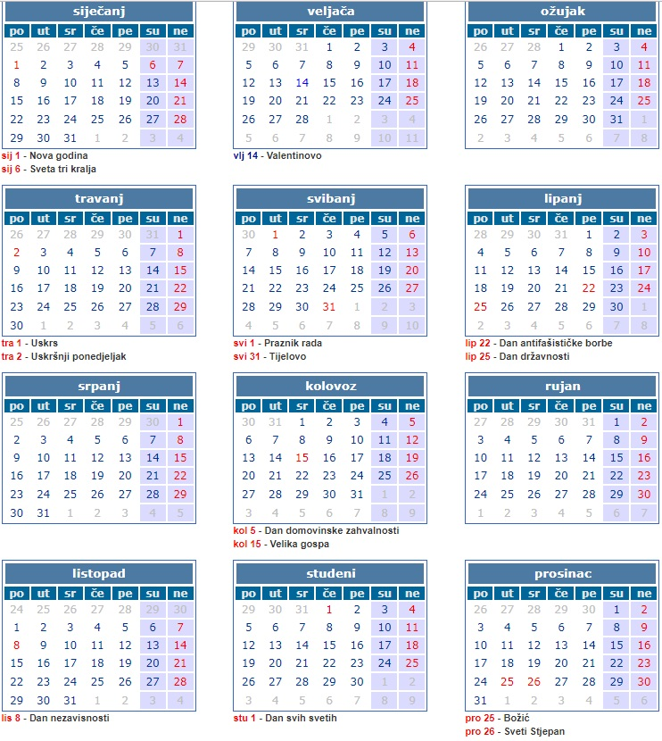

- Nacrtaj kazaljke da pokazuju točno vrijeme:
4h 55min
19 h 37 min
5h 30 min
15 sati

- Očitaj točno vrijeme i napiši ga ispod ure prijepodne i poslijepodne:
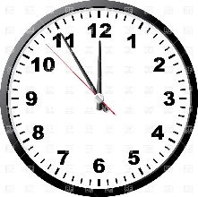
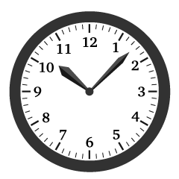
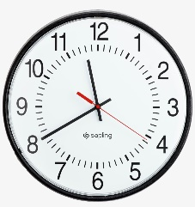
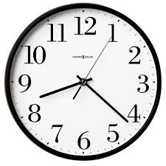
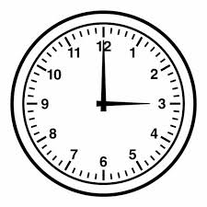

Maja je imala u ponedjeljak nastavu poslijepodne. Krenula je pisati zadaću u vrijeme koje pokazuje ura. Zadaću iz HJ pisala je 40 min, plakat iz PID izrezivala je 20 min, a MAT je riješila za 15 min. Tada je bilo vrijeme za odmor od 35 min u kojem je gledala crtiće.
Majka ju je pozvala na ručak. Ukusne makarone, salatu i kolač jela je 30 min. Spremila je stvari, odjenula se i krenula u školu 15 min nakon ručka.
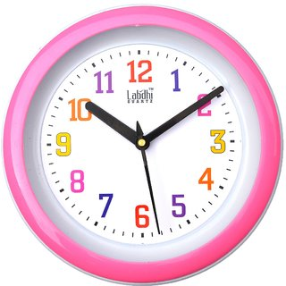

Zadaću sam započela u __________ sati .
Sa zadaćom sam završila u ________________ sati.
Ručala sam u _____________ sati.
Krenula sam u školu u ____________ sati.

